梅县区审计局

“关爱未成年人身心健康六一儿童节”志愿活动

2020年5月31日，为进一步推进创文工作，营造浓厚的创文氛围，梅县区审计局联合梅州市卷烟厂、梅县区扶大社区及铁卢桥医院，到网点社区幸福家园开展“关爱未成年人身心健康”志愿者活动。

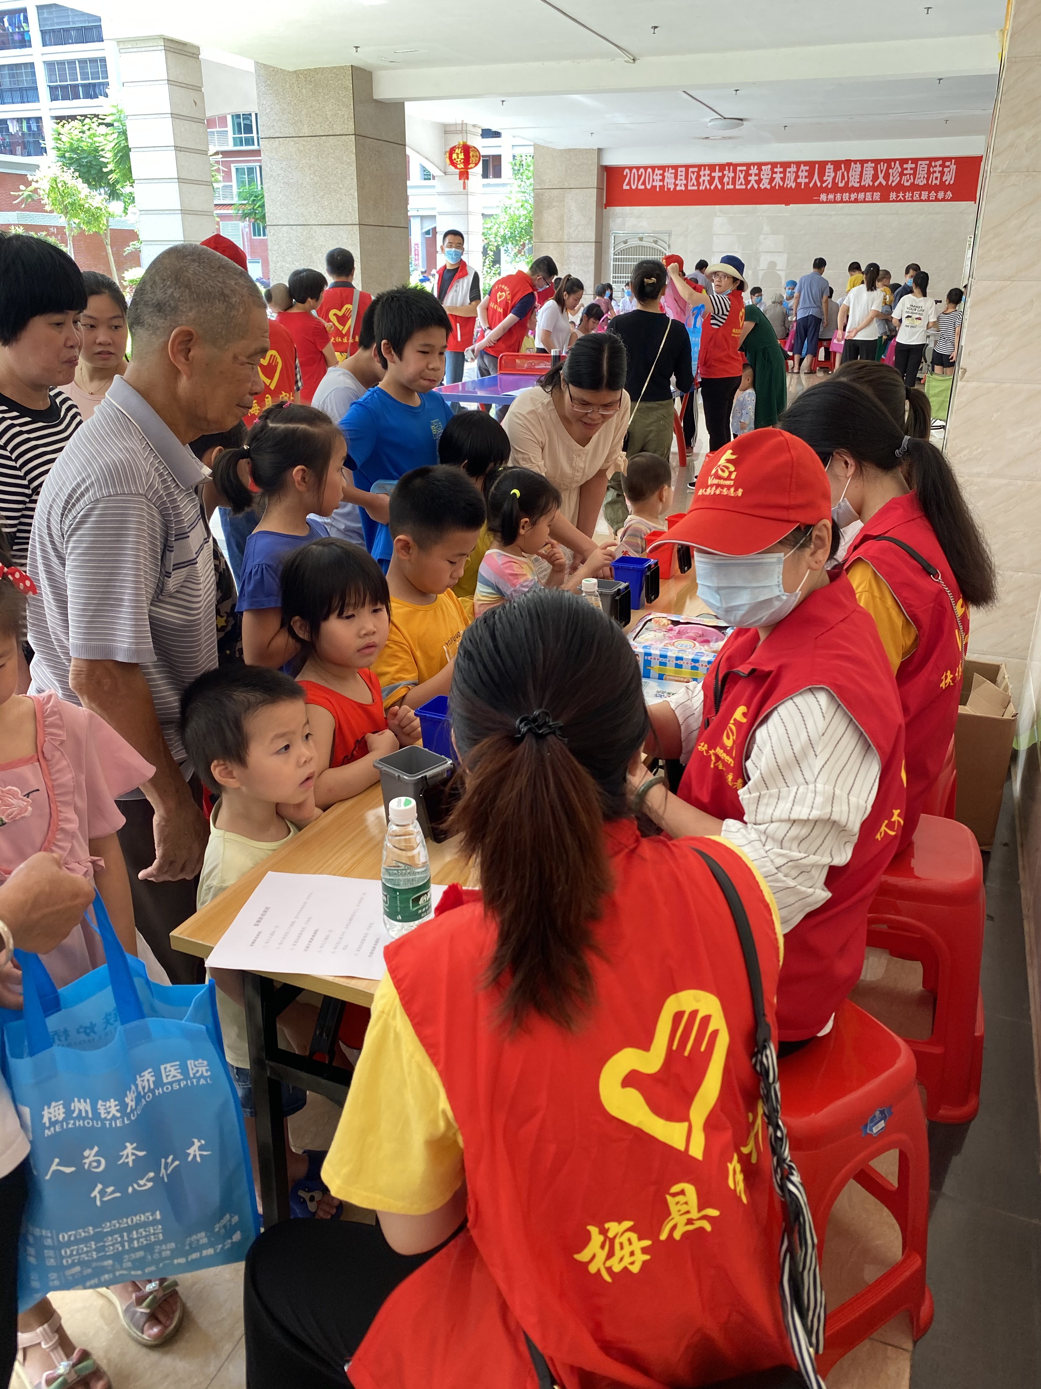

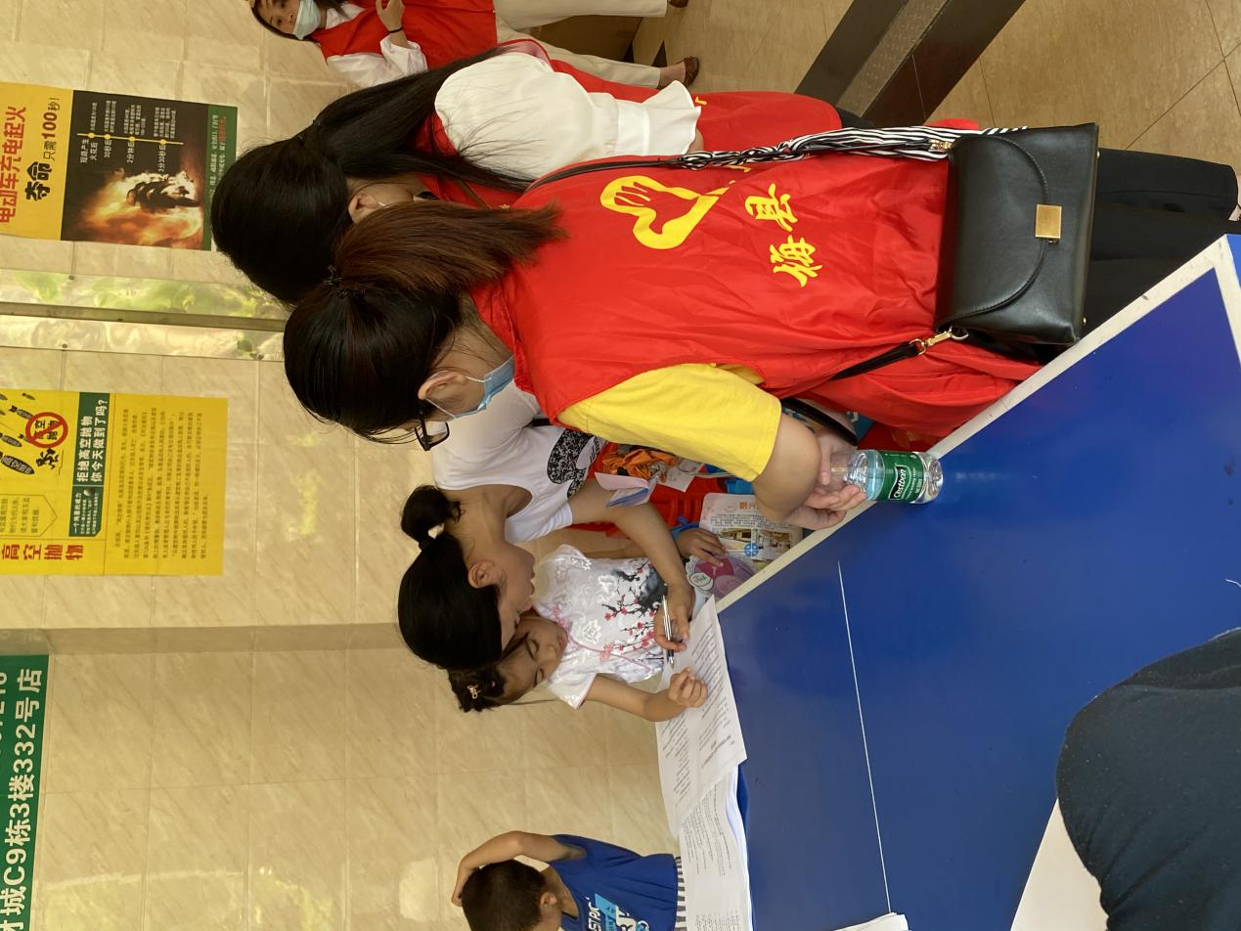

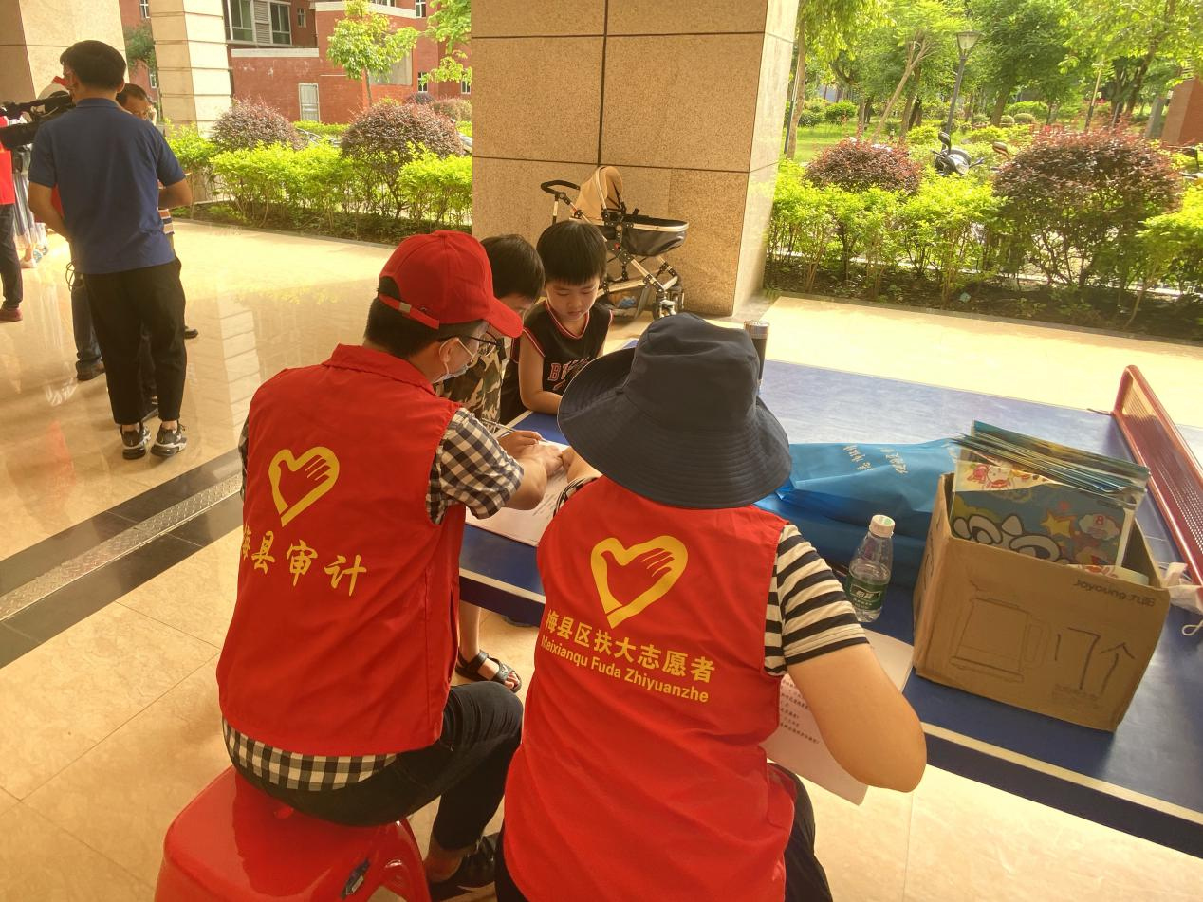

通过关爱未成年人成长亲子活动、未成年人身心健康义诊活动、垃圾分类宣传活动，使社区居民感受到党和政府以及社会的温暖，同时营造了浓厚的创文氛围，在潜移默化中引导市民，为梅州创建全国文明城市贡献力量。